1. Mô tả chức năng của ứng dụng
2. Khách hàng

* Xem danh sách món ăn: Khách hàng có thể xem danh sách các món ăn được phân theo danh mục, giá cả, hình ảnh.
* Tư vấn hỗ trợ: Tích hợp tính năng chat với nhà hàng qua Facebook/Zalo để khách hàng liên hệ với nhà hàng, giải quyết các vấn đề liên quan đến đặt bàn, thanh toán tiền cọc, hoặc các thắc mắc.
* Đặt bàn online: Khách hàng có thể đặt bàn trực tuyến bằng cách chọn thời gian và số lượng người dự kiến. Hệ thống sẽ hiển thị các bàn còn trống theo khung giờ để khách hàng đặt.
* Thanh toán trực tuyến: Tích hợp cổng thanh toán trực tuyến VNPAY để khách hàng có thể thanh toán tiền cọc bàn.

1. Quản trị

* Quản lý danh mục/ thực đơn: Quản lý danh mục/ các món ăn ,thêm sửa xóa thông tin các món ăn.
* Quản lý lịch đặt bàn: Quản lý thông tin các khu vực bàn, trạng thái bàn( đã đặt, trống) và lịch đặt bàn của khách hàng.
* Quản lý hóa đơn: Quản lý danh sách món ăn khách hàng đã gọi( cập nhật các món ăn của khách) để từ đó tính toán tổng giá tiền, lưu lịch sử thông tin hóa đơn.
* Quản lý thông tin của khách hàng: Lưu trữ và quản lý thông tin khách hàng đã đặt bàn và lịch sử đặt bàn.
* Quản lý nhân viên: Quản lý thông tin của nhân viên. Phân quyền chức năng theo vai trò của nhân viên.
* Thống kê doanh thu: Hệ thống tự động thống kê doanh thu theo ngày, tháng năm để giúp nhà hàng theo dõi hiệu quả kinh doanh.

1. So sánh đề tài với các ứng dụng tương tự

(Tìm hiểu 3-5 ứng dụng tương tự với ứng dụng mình định phát triển, làm bảng so sánh)

|  | Đồ án | Ứng dụng trên youtube | Phần mềm CukCuk | Phần mềm iPos |
| --- | --- | --- | --- | --- |
| Quản lý thực đơn | Quản lý danh mục, món ăn | Quản lý danh mục, món ăn | Quản lý món, danh mục, giá, nguyên liệu | Quản lý món, danh mục, giá, nguyên liệu |
| Đặt bàn | Đặt bàn online theo thời gian, số người | Đặt bàn online | Hỗ trợ đặt chỗ, đặt cọc | Hỗ trợ đặt bàn |
| Đặt món | khách hàng order qua nhân viên | Đặt món online, cập nhật món nếu khách cần thêm | đặt món online, đặt món tại quầy | đặt món online, đặt món tại quầy |
| Thanh toán trực tuyến | Hỗ trợ thanh toán online qua VNPAY | Hỗ trợ thanh toán online qua VNPAY | Hỗ trợ tiền mặt, thẻ, ví điện tử | Hỗ trợ tiền mặt, thẻ, ví điện tử |
| Quản lý nhân viên | Quản lý thông tin nhân viên, phân quyền | Quản lý thông tin nhân viên, phân quyền | Quản lý nhân viên, phân quyền | Quản lý ca làm, phân quyền, tính lương |
| Quản lý khách hàng | quản lý thông tin của khách hàng đặt bàn | Quản lý thông tin của khách hàng đặt bàn, lịch sử đặt của khách | Quản lý thông tin của khách hàng đặt bàn, lịch sử đặt của khách | Quản lý thông tin của khách hàng đặt bàn, lịch sử đặt của khách |
| Quản lý hóa đơn | cập nhật danh sách món ăn khác từ đó xuất hóa đơn,lưu thông tin hóa đơn | cập nhật danh sách món ăn khác từ đó xuất hóa đơn, lưu thông tin hóa đơn | Tự động tạo khi thanh toán, lưu thông tin hóa đơn | Tự động tạo khi thanh toán, lưu thông tin hóa đơn |
| Quản lý khu vực bàn | quản lý bàn theo khu vực/ tầng | Quản lý bàn theo khu | Quản lý khu vực bàn, sơ đồ bàn | Quản lý sơ đồ bàn, sắp xếp bàn thông minh |
| Thống kê doanh thu | thống kê đơn giản theo ngày tháng năm | thống kê doanh số bán,thống kê top các món ăn được order | Hệ thống báo cáo chi tiết | Báo cáo doanh thu, lãi lỗ, phân tích |
| Tích hợp hỗ trợ khách hàng | Tích hợp chat Facebook/Zalo | Không có | Tích hợp cân điện tử, kết nối GrabFood | Kết nối với kênh bán hàng online |
| Quản lý nguyên liệu | chưa có | chưa có | Quản lý nguyên vật liệu, cập nhật tồn kho | Theo dõi tồn kho, cập nhật khi bán hàng |
| Bếp và chế biến món ăn | chưa có | chưa có | Quản lý bếp, theo dõi trạng thái món ăn | Hệ thống bếp nhận đơn từ phục vụ |

1. Quản lý Cuk Cuk

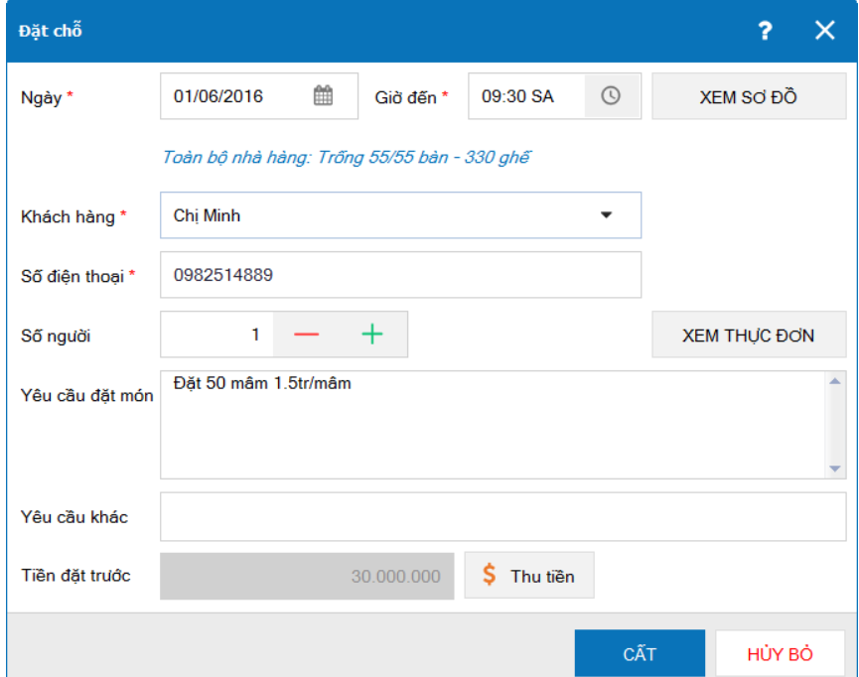

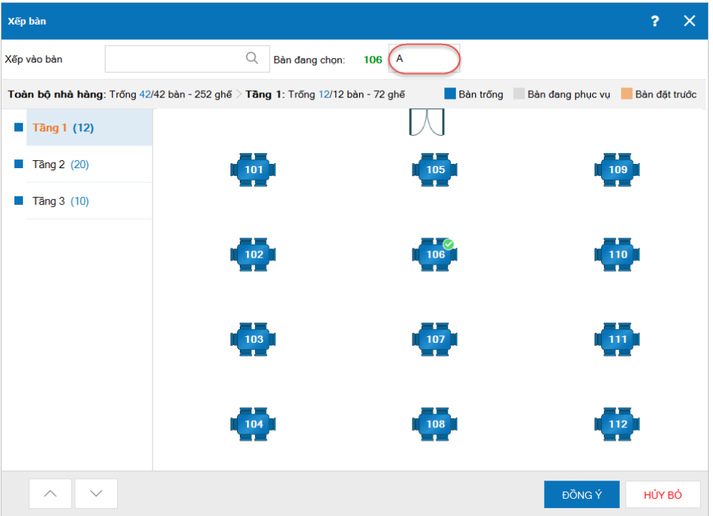

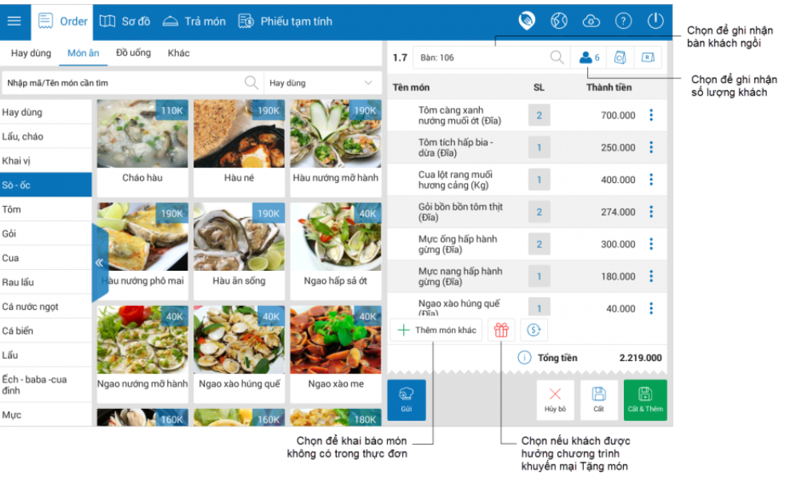

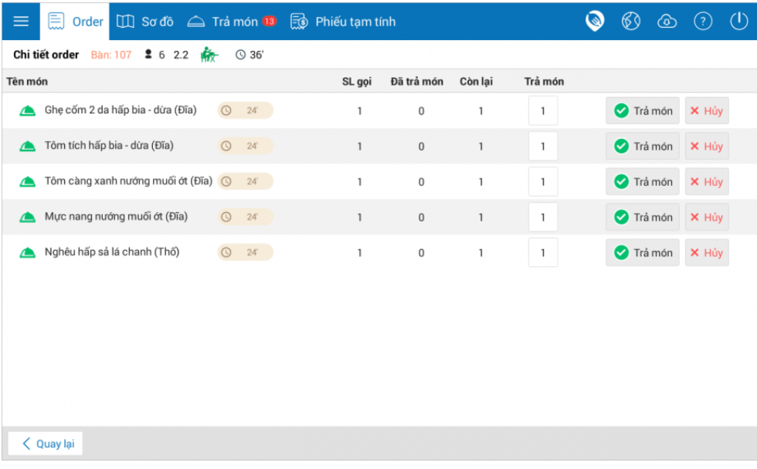

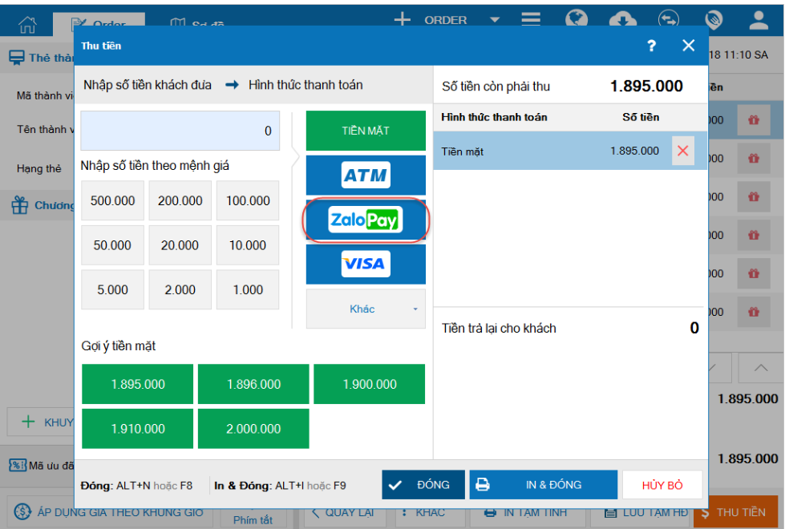

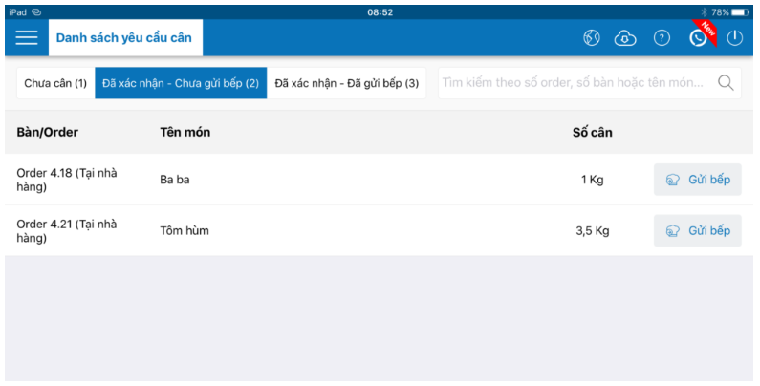

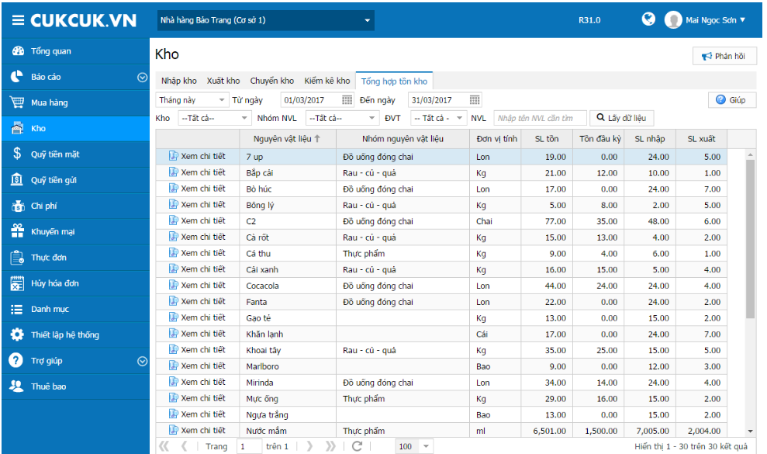

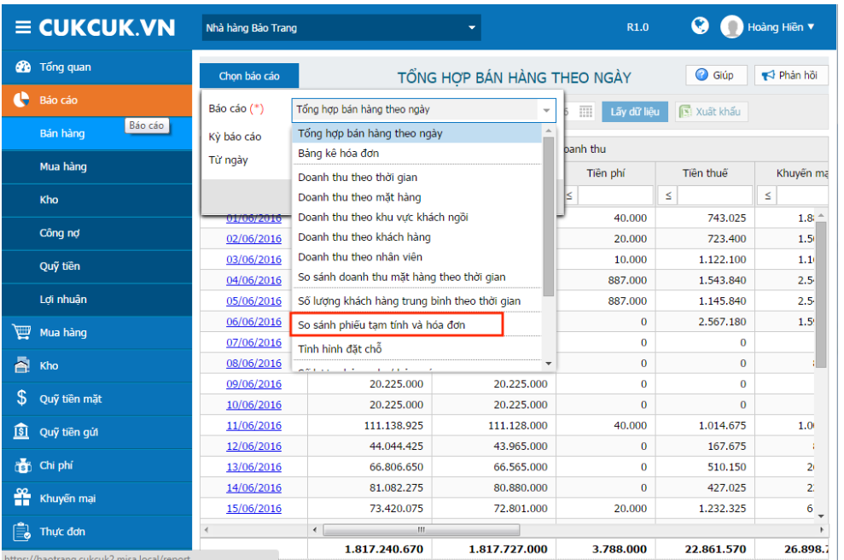

1. Ứng dụng trên youtube

